Konsep Biner dalam Sistem Komputer

🎯 Tujuan
Setelah mempelajari materi ini, siswa akan memahami mengapa semua data di dalam komputer—mulai dari teks, gambar, suara, hingga video—disimpan dan diproses sebagai deretan 0 dan 1.

Pendahuluan: Kenapa Komputer Cuma Paham 0 dan 1?
Bayangkan sebuah saklar lampu sederhana.
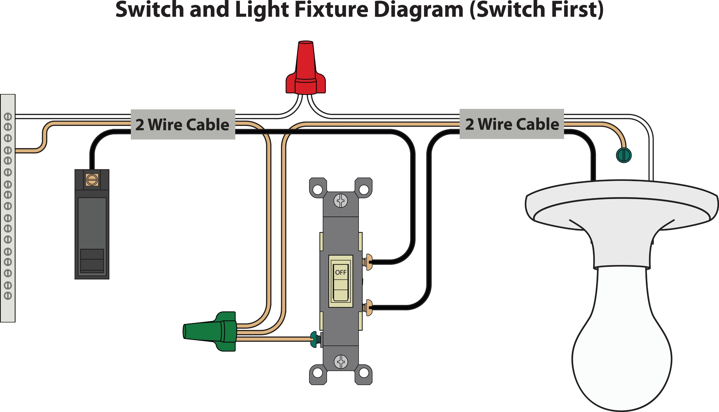

. Saklar itu hanya memiliki dua kondisi: ON (menyala) atau OFF (mati).
Pada dasarnya, inilah cara kerja komputer. Di dalam komputer, ada miliaran "saklar" kecil yang disebut transistor. Setiap transistor hanya dapat memiliki dua kondisi:
- ON, yang diwakili oleh angka 1.
- OFF, yang diwakili oleh angka 0.
Jadi, ketika kita berbicara tentang data biner, kita hanya berbicara tentang kondisi listrik: ada atau tidak ada arus.

Biner: Bahasa Komputer
Kita sebagai manusia menggunakan sistem angka basis 10, yang memiliki 10 digit (0-9). Komputer, di sisi lain, menggunakan sistem angka basis 2, yang hanya memiliki 2 digit: 0 dan 1.
Sistem inilah yang dikenal sebagai biner. Semua data yang kita lihat di layar, dengar dari speaker, atau sentuh di keyboard harus diubah terlebih dahulu menjadi deretan panjang dari angka 0 dan 1 ini agar komputer dapat memprosesnya.

Mengubah Data Menjadi Biner
Bagaimana teks, gambar, atau suara bisa berubah menjadi 0 dan 1? Jawabannya ada pada sistem pengodean.
Ambil contoh teks. Setiap huruf, angka, atau simbol memiliki kode biner uniknya sendiri. Standar yang paling umum digunakan untuk ini adalah ASCII (American Standard Code for Information Interchange). https://id.wikipedia.org/wiki/ASCII
Sebagai contoh:
- Huruf 'A' diwakili oleh kode biner: 01000001
- Huruf 'B' diwakili oleh kode biner: 01000010
- Huruf 'a' diwakili oleh kode biner: 01100001
- Angka '1' diwakili oleh kode biner: 00110001

Biner dalam Komponen Fisik Komputer
Deretan 0 dan 1 ini tidak hanya ada di layar, tetapi juga tersimpan secara fisik di dalam komputer.

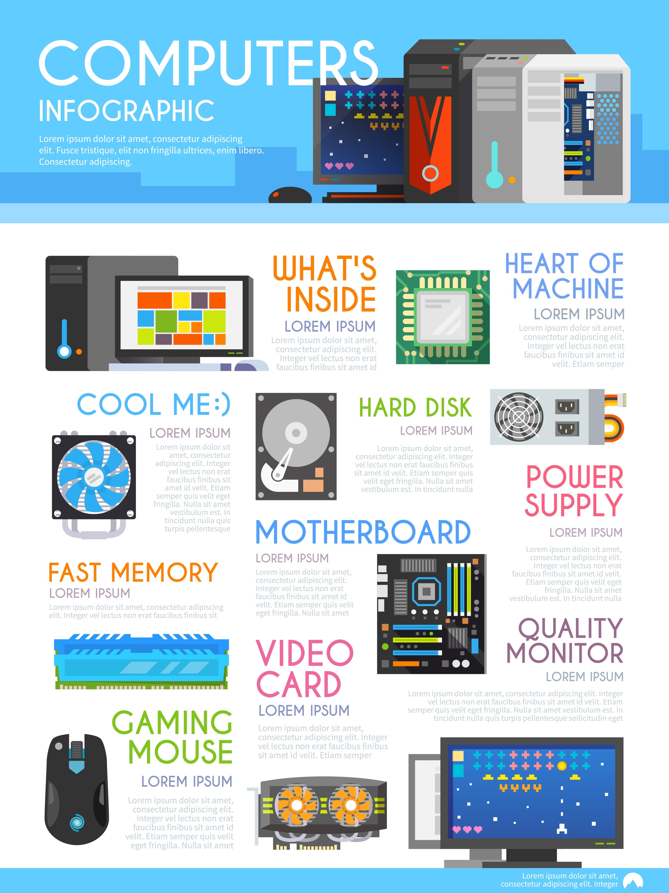

- RAM (Random Access Memory): Data biner disimpan sebagai muatan listrik di kapasitor.
- SSD/Flash Storage: Data biner disimpan sebagai kondisi magnetik atau muatan listrik yang disimpan dalam sel memori.
- CPU (Central Processing Unit): CPU melakukan miliaran kalkulasi per detik untuk memproses deretan 0 dan 1 ini dan mengubahnya menjadi instruksi yang dapat kita lihat, dengar, dan gunakan.

pahami: Semua yang kita gunakan di dunia digital, dari pesan teks yang Anda kirim hingga video yang Anda tonton, berawal dari kombinasi sederhana 0 dan 1.
kata-kata hari ini “meskipun kita melihat dunia digital sebagai sesuatu yang canggih dan rumit, pada dasarnya semua itu dibangun dari dua hal yang sangat sederhana: 0 dan 1”

Mengubah bilangan biner ke desimal dan sebaliknya. Ini adalah konsep dasar dalam dunia komputer, 🖥️

Biner ke Desimal: Mengalikan dengan Pangkat Dua
Intinya, setiap digit dalam bilangan biner itu punya "nilai" berdasarkan posisinya, yang merupakan kelipatan dari angka 2. Untuk mengubahnya ke desimal, kita tinggal menjumlahkan semua nilai tersebut.
Langkah-langkahnya:
- Tulis bilangan biner dan tuliskan pangkat dari angka 2 (dimulai dari 2⁰) dari kanan ke kiri di bawah setiap digit biner.
- Kalikan setiap digit biner dengan nilai pangkat dua yang sesuai di bawahnya.
- Jumlahkan semua hasil perkalian tersebut untuk mendapatkan nilai desimalnya.
Contoh:
Mari kita ubah bilangan biner 1101 ke desimal.
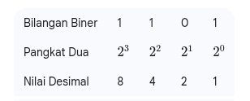

Sekarang, kita kalikan dan jumlahkan:
- (1×8)+(1×4)+(0×2)+(1×1)
- 8+4+0+1=13
Jadi, bilangan biner 1101 sama dengan 13 dalam desimal. Gampang, kan?

Desimal ke Biner: Membagi dengan Angka Dua
Kalau ini kebalikannya. Kita akan terus-menerus membagi bilangan desimal dengan angka 2 sampai habis, dan mencatat sisa pembagiannya.
Langkah-langkahnya:
- Bagi bilangan desimal dengan 2.
- Catat sisa pembagiannya (pasti kalau tidak 1, ya 0).
- Ulangi proses pembagian dengan hasil bagi sebelumnya, sampai hasil baginya menjadi 0.
- Tulis urutan sisa pembagian dari yang paling akhir (bawah) ke yang paling awal (atas). Itulah bilangan binernya!
Contoh:
Mari kita ubah bilangan desimal 25 ke biner.
Pembagian | Hasil Bagi | Sisa
25 / 2 | 12 | 1
12 / 2 | 6 | 0
6 / 2 | 3 | 0
3 / 2 | 1 | 1
1 / 2 | 0 | 1
Sekarang, baca sisa pembagian dari bawah ke atas: 11001.
Jadi, bilangan desimal 25 sama dengan 11001 dalam biner.
Dengan memahami dua cara ini, kita sudah bisa melakukan konversi bolak-balik antara sistem bilangan yang dipakai manusia (desimal) dan sistem bilangan yang dipahami komputer (biner).

Latihan Tugas

